МАОУ СОШ №16 имени В.П. Неймышева

Научный новый год
в рамках проекта «Науколаб»

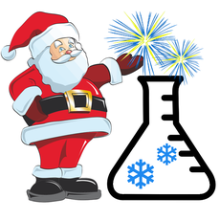

Разработку выполнила:
Гринько Светлана Геннадьевна,
учитель химии

г. Тобольск, 2020г.
Цель: Развитие у учащихся познавательного интереса к химии через эксперимент с использованием возможностей комплекса «Науколаб».
Задачи:
-Экспериментально закрепить теоретические знания по химии: качественные реакции на ионы, окраска пламени ионами металлов, разложение нитратов, возгонка и кристаллизация.
- Совершенствовать навыки и умения проводить химический эксперимент с соблюдением техники безопасности.
– Способствовать закреплению методов логического мышления, развитию наблюдательности, умения объяснять, анализировать результаты химического эксперимента;
- Создать условия для проявления и развития творческого потенциала учащихся.
- Формировать коммуникативную компетентность учащихся.
Ход занятия
1.Транслируется мультфильм о маленькой елочке (https://ok.ru/video/1002392195495). – 2 мин
2.Ребята, добрый день. Узнав, что сегодня мы собрались для празднования нового года, но не традиционного, а научного, сам Дед мороз обратился к нам с просьбой. Елочки в его сказочном лесу выросли самые необычные, но украсить он их не успел. Просит дедушка Мороз помочь украсить его елочки. Давайте поможем ему в этом.
(На демонстрационном столе стоят ёлка-штатив, бумажная елка, и веточки сосны.)
3. Украшение первой ёлки-штатива.
Учитель: Елка с пустыми пробирками и колбочками не красива. Давайте наполним все сосуды разноцветными растворами. Вспомните какие растворы и осадки имеют специфическую окраску. (Ребята отвечают, идет повторение и обобщение знаний цветов соединений, необходимых для ЕГЭ).
Давайте вспомним, как изменяют свои цвета индикаторы в различных средах.
Ученики отвечают: метилоранж красный в кислой среде, желтый – в щелочной; фенолфталеин – малиновый в щелочной среде.
Учитель: Предлагаю приготовить эти растворы и смеси и поместить их на елку. А заодно пропишем возможные уравнения реакций. На каждом рабочем столе лежит стикер определенного цвета. Это значит, что вам нужно приготовить украшение на нашу елочку именно данного цвета.
(Ученики в парах проводят опыты, затем один помещает колбочку с раствором на ёлку, другой записывает уравнение реакции.)
Учитель: Вот мы с вами и украсили первую елочку. Давайте примемся за украшение следующих елочек. На вид они совсем обычные (показывает веточки сосны), украсить их игрушками? Но это будет обычная елка, а мы с вами химики, поэтому давайте сделаем с ними что-то необычное. Предлагаю украсить их кристаллами.
(Проводят опыты «Возгонка бензойной кислоты», «Кристаллизация сульфата меди». Опыт с кристаллизацией сульфата меди на иглах сосны нужно поставить заранее, чтобы к моменту мероприятия кристаллы были уже достаточно крупными).
Учитель: Молодцы, замечательные получились ёлочки. Однако ещё одна ёлочка заждалась своей очереди. Но с помощью этой елочки, я хочу вас испытать на смекалку и сообразительность. Я сейчас поколдую над елочкой, а вы объясните, что я сделаю.
(Учитель проводит опыт «Голубая ель», опрыскивает бумажную елочку (заранее пропитанную раствором хлорида или сульфата меди и высушенную) раствором щелочи. Получается голубая ель).
Ученики объясняют увиденное: голубой цвет елочке придает образующийся гидроксид меди, значит, елочка была покрыта раствором соли меди, а обработана была щелочью, записывают реакцию в ионном виде.
4. Учитель: Мы украсили все ёлочки. Однако новый год ассоциируется не только с ёлкой. Что ещё вам больше всего нравится в этом празднике? Я согласна с вами, именно фейерверки и бенгальские огни придают празднику особую атмосферу. Кто знает, где придумали бенгальские огни?
Ученик: История возникновения бенгальского огня уходит корнями в древнюю Индию, где в Бенгалии в V-VI в. н. э. во время религиозных церемоний в храмах на жертвенниках вспыхивал и быстро сгорал огонь необычной яркости, который производил тысячи искр, но не причинял вреда.
К тому же, в зависимости от пожеланий священнослужителей либо «пахло злом», что объясняют наличием в порошке серы, которая при горении образует сернистый газ, либо по храму разливалось «благостное дыхание»: вместо серы - канифоль.
Учитель: Ребята, как вы думаете из чего сделаны бенгальские огни? (В ходе беседы выясняем состав бенгальского огня и процессы, протекающие при поджигании бенгальской свечи. Ребята прописывают уравнения реакции.)

Учитель: Ребята, давайте убедимся как ярко горят некоторые металлы, подожжем один из компонентов бенгальского огня – магний. ( Проводят опыт «Горение магния»).
Учитель: именно соли металлов окрашивают фейерверки в разные цвета. Давайте вспомним, в какие цвета окрашивают пламя ионы металлов и проверим это экспериментально.
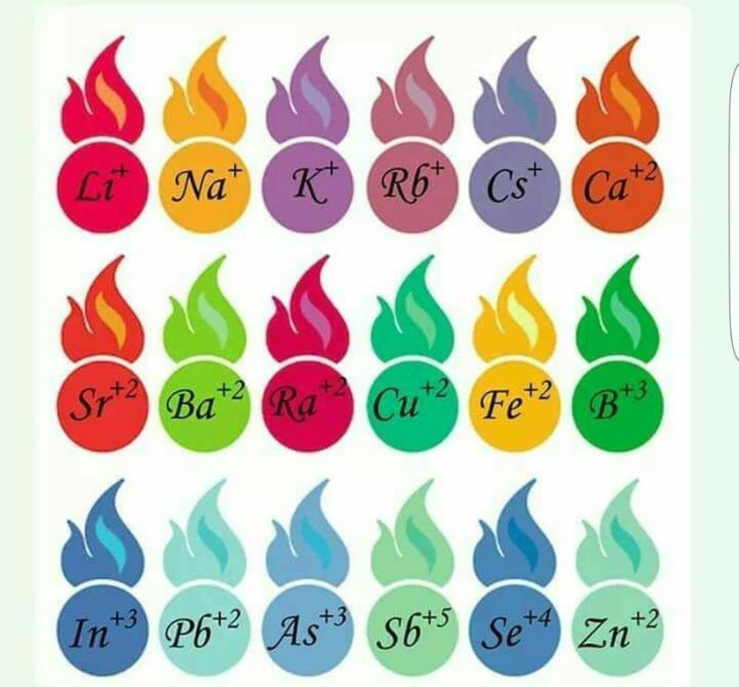
Ребята проводят опыт «Разноцветное пламя». Влажные стеклянные палочки (для каждого опыта чистая палочка) помещают в твердые соли: хлорида натрия, хлорида меди (II), хлорида бария, а затем вносят по очереди палочки в пламя спиртовки. После этого можно одновременно внести палочки с разными солями в пламя спиртовки, получается пламя с разными оттенками.

Учитель: мы с вами удачно похимичили, украсили для деда Мороза елочки, разобрались из чего состоят бенгальские огни и фейерверки. В заключение нашего мероприятия давайте подарим нашим гостям ещё одну необычную ёлочку. Она может зажигаться огоньками сама, без заклинаний деда Мороза. (Ребята проводят опыт «Искрящаяся ёлочка»)
Учитель: А теперь давайте все зажжем бенгальские огни и пожелаем друг другу осуществления желаний в наступающем Новом году. До новой встречи в лабораториях «Науколаб».

Cписок литературы
- Ворфоломеева Е.К. //Химия в школе. - 1959. - № 6. - С. 55.
- Боталин А.Х., Олидхон Л.Е. Занимательные опыты по химии. Чкаловское чудотворство. - 1952, С. 20.
- Янушкевигус К.Я., Бартошюнос Ю.М. // Химия в школе. - 1966. - № 5. - С. 67.
- Верховский В.Н. Техника и методика химических экспериментов. Т. 1 Известия Воронежского государственного педагогического института. Т.39 - Воронеж, 1961.
- Борисов В.В. Чудеса без ''чудес''. - М., 1965.
- Куликова Е.А. Вечера занимательной химии. - 1966.
- Ходяков Ю.В. Рассказ-задача, чудотворство. - М.: Просвещение, 1965.

Приложение.
Опыт 1.Приготовление цветных растворов и осадков.
- НCl + метилоранж = красный раствор
- NaOH + фенолфталеин = малиновый раствор
- CuSO₄ + 2NaOH = Cu(OH)₂ + Na₂SO₄ (голубой осадок)
- Cu(OH)₂ + 4NH₃ = |Cu(NH₃)₄|(OH)₂ (фиолетовый раствор)
- CuSO₄ + Na₂CO₃ + H₂O = (CuOH)₂CO₃ + Na₂SO₄ + CO₂ (цвет малахита)
- 2FeCl₃ + 6KSCN = Fe[Fe(SCN)₆] + 6KCl (Кроваво-красный раствор)
- Pb(NO₃)₂ + 2KI = PbI₂ + 2KNO₃ (желтый осадок)
- 2KMnO₄ + K₂SO₃ + 2KOH = 2K₂MnO₄ + K₂SO₄ + H₂O (зеленый раствор)
- Na₃PO₄ + 3AgNO₃= Ag₃PO₄ ↓ +3 NaNO₃ (желтый осадок)

Опыт 2: «Возгонка бензойной кислоты»
Чтобы получить «снежную» метель, вам понадобится: бензойная кислота или нафталин; химический стакан на 500 мл; нагревательный прибор; веточка хвойного дерева; фарфоровая чашка или колба. Также в качестве заменителя допустимо использовать нафталин.
Возьмите химический стакан (примерно на 500 мл) и насыпьте в него кристаллы бензойной кислоты (или нафталина) массой 5 г, чтобы они покрыли дно. Вложите туда же веточку сосны или ели, которая бы свободно поместилась в емкость. Закройте стакан фарфоровой чашкой или круглодонной колбой с холодной водой. Для дополнительного охлаждения можно в воду положить кубики льда. Такой импровизированный холодильник будет способствовать конденсации паров бензойной кислоты и образованию кристаллов в виде белых хлопьев «снега». Осторожно нагрейте дно стакана с помощью горелки или спиртовки. Кристаллы сначала плавятся, переходя в парообразное состояние, а затем сразу конденсируются, образуя пушистые «снежинки». В стакане наблюдается настоящий снежный буран, в результате чего белые хлопья покрывают хвойную веточку, напоминая зимний пейзаж.

Опыт 3. Голубая ель
Из фильтровальной бумаги заранее готовят елочку и пропитывают ее раствором хлорида меди. Во время проведения опыта обрызгивают елочку раствором щелочи, появляется голубая окраска.
CuSO₄ + 2NaOH = Cu(OH)₂ + Na₂SO₄

Опыт 4. Искрящаяся елочка
Из плотного листа белой бумаги вырезается елочка. Готовят при нагревании пересыщенный раствор нитрата калия ( в 30 мл воды растворить 30г соли). Кисточкой тщательно пропитывают бумагу по контуру елочки не остывшим раствором. Бумагу высушивают. Во время мероприятия слегка касаются горящей лучинкой отмеченных ранее точек. Тотчас появится искра, которая будет медленно передвигаться по контуру, пока не обяжет весь рисунок – нитрат калия при нагревании разлагается:
2KNO₃ = 2KNO₂+O₂

